Desetinná čísla – převod na zlomek, sčítání a odčítání

- Převeď desetinná čísla na zlomky, výsledky uveď v základním tvaru
  - 0,25 b) 1,5 c) 1,000 d) 15,4 e) 0,005
- Napište ve tvaru desetinných čísel
  - 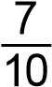 b)2 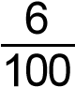 c) 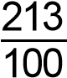 d)48 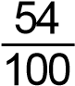 e) 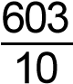

- Zapiš číslo číslem desetinným (ve jmenovateli násobek 10)
  - 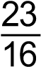 b) 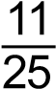 c) 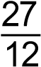 d) 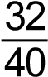
- Převeď na desetinné číslo (vydělením)
  - 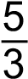 b) 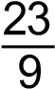 c) 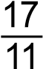 d) 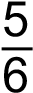
5. Sečti a odečti zpaměti:
a) 4,5 + 0,4 = |  |  | f) 3,9 – 2,5 =
b) 1,6 + 3,72 = |  |  | g) 7,50 – 4,25 =
c) 0,008 + 0,012 = |  |  | h) 0,9 – 0,6 – 0,3 =
d) 1,1 + 2,2 + 3,3 = |  |  | ch) 12,456 – 10,3 =
e) 0,45 + 1,32 = |  |  | i) 0,1 – 0,001 =
- 2) Sečti písemně, příklad si správně zapiš pod sebe a za rovnítko napiš výsledek:
  - 78,9 + 67,34 = d) 98,04 + 6 + 3,5 =
  - 1059,6 + 3,895 = e) 200,3 + 6,70 + 9,0=
  - 451,05 + 2170,521 = f) 6693,785 + 0,4444 + 12,23 =
- Odečti písemně, příklad si správně zapiš pod sebe a za rovnítko napiš výsledek:
a) 73,1 – 60,3 = |  | d) 92 – 7,3 – 3,04 =
b) 217,69 – 34,005 = 8. Vypočítej: |  | e) 20,88 – 1,1 – 6,009 =
a) 4,56 + 12,567 – 7,2 = |  | d) 2,457 - 0,98 + 0,1 =
b) (4,167 + 5,08) - 3,2 = |  | e) 4,1 + (5,089 - 3,2) =
c) 29,12 - (7,6 - 3,65) = |  | f) (29,12 - 7,6) - 3,65 =

